المملكة العربية السعودية  وزارة التعليم  الإدارة العامة للتعليم بالمنطقة الشرقية  مدرسة: متوسطة تربية الأجيال الأهلية | 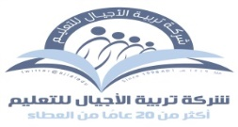 | المادة : مهارات رقمية
 |  | الصف : / الأول المتوسط
 |  | اسم الطالب / .....................................
 |  | اختبار قصير
اختبار الفترة الأولى من الفترة الدراسية الأولى للعام 1448هـ
أجب عن جميع الأسئلة الآتية
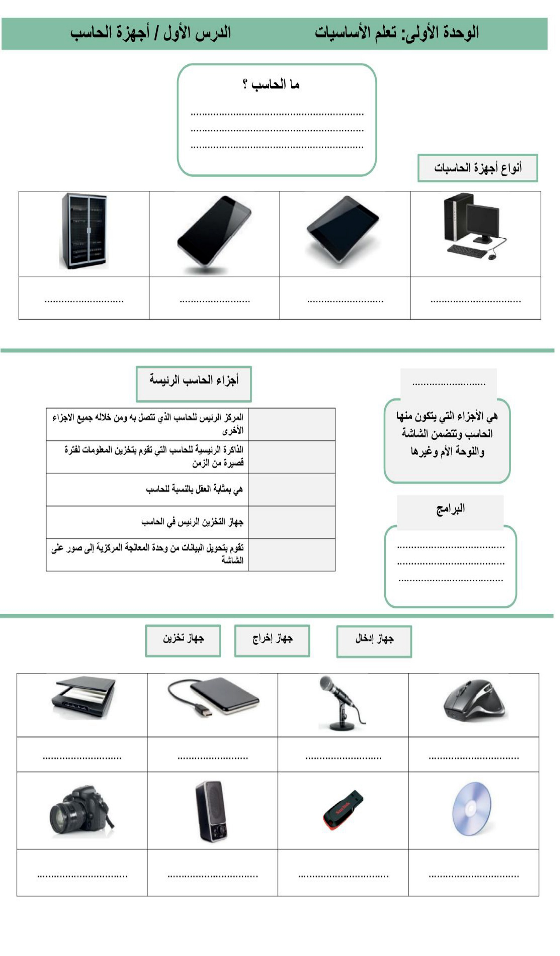
السؤال الأول: اختر واكتب الإجابة الصحيحة وأكتبها تحت كل صورة ؟
مكتبي | لوحي | الخادم | هاتف ذكي

السؤال الثاني: اختر واكتب الإجابة الصحيحة ؟
اللوحة الأم | ذاكرة الوصول العشوائي | المعالج | القرص الصلب | بطاقة الفيديو
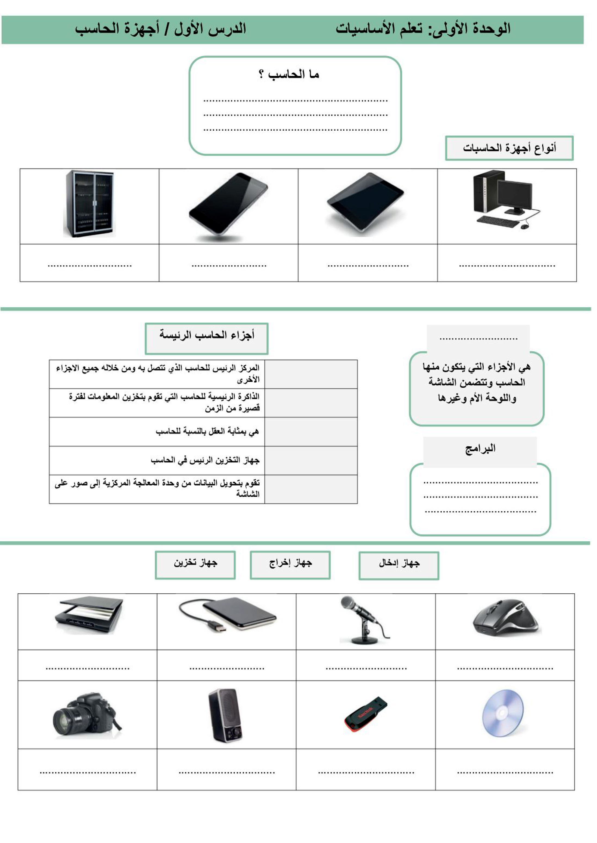

السؤال الثالث: ضع علامة صح (✔️) او خطا ( x )؟
الأجزاء المادية :- هي الأجزاء التي يتكون منها الحاسب وتتضمن الشاشة واللوحة الأم وغيرها | ( )
البرامج : مجموعة من التطبيقات المثبتة علي الحاسب التي تحتاجها لتكون قادرا علي تشغيله مثل نظام التشغيل | ( )
بالتوفيق

